Міністерство освіти і науки України
Львівський національний університет ім. І. Франка
Факультет електроніки та комп’ютерних технологій
Кафедра радіофізики та комп’ютерних технологій

ЗВІТ
Про виконання лабораторної роботи №3
з курсу «Інтеграція інформаційних систем»
Асинхронна та паралельна взаємодія
в інтегрованій мікросервісній системі

Студента групи ФЕІ-41
Сорокевич Олег
Викладач: Сінькевич О.О.

Львів 2026

Мета роботи
Дослідити асинхронну та паралельну взаємодію між мікросервісами, реалізувати конкурентну обробку групи замовлень та відкладене прогнозування вартості нерухомості. Перевірити поведінку системи за недоступності сервісу прогнозування, особливості виконання фонових завдань і можливості їх повторного запуску.

Завдання
• Додати маршрут POST /orders/batch для конкурентного отримання прогнозів із використанням asyncio.gather та httpx.AsyncClient.
• Змінити POST /orders: збереження pending і predicted_price = NULL, повернення 202 Accepted та Location, обчислення прогнозу після HTTP-відповіді.
• Додати статуси pending, priced, failed; оновити схему PostgreSQL без втрати попередніх даних.
• Адаптувати PATCH /orders/{id} до повторного фонового прогнозування тільки за зміни характеристик нерухомості.
• Перевірити пакетні запити, обмеження кількості елементів, JWT, відмовостійкість, повторне виконання та виміряти час обробки.
• Порівняти обраний варіант FastAPI BackgroundTasks із використанням зовнішньої черги завдань.

Теоретичні відомості
Синхронне виконання HTTP-запиту передбачає, що клієнт отримує відповідь лише після завершення потрібної операції. У лабораторній №2 прогнозована вартість обчислювалася в межах створення замовлення. У лабораторній №3 обчислення винесено за межі основного HTTP-запиту, щоб зменшити час очікування клієнта.
Асинхронність у Python реалізується за допомогою async/await. Для мережевих запитів застосовано httpx.AsyncClient, а asyncio.gather дає змогу конкурентно очікувати відповіді Forecast API для незалежних об’єктів. Це конкурентність вводу-виводу, а не паралельне виконання обчислювальної ML-моделі на кількох процесорах.
Відкладене завдання виконується після відправлення клієнту відповіді 202 Accepted. Статус pending означає, що прогноз ще обчислюється; priced — результат збережено; failed — обчислення завершилося помилкою. Клієнт може повторно запитувати GET /orders/{id} для отримання результату.
Для базового варіанта використано FastAPI BackgroundTasks. Завдання працюють у процесі Orders API й не зберігаються в надійній зовнішній черзі, тому після аварійного перезапуску можуть бути втрачені. Варіант із Celery або ARQ та Redis/RabbitMQ потребує додаткового worker, зате може підтримувати стійке зберігання й повторні спроби.

Хід роботи

1. Архітектура та запуск системи
Третю лабораторну виконано на основі House Price Forecast & Orders API з попередніх робіт. Інфраструктура містить Orders API (FastAPI), Forecast API (ML-модель) та PostgreSQL. Компоненти запускаються разом за допомогою Docker Compose; для повторного запуску підготовлено сценарій start.ps1. Зовнішній HTTP-доступ надано лише Orders API через порт 8000; Forecast API доступний лише у внутрішній мережі Docker.
powershell -ExecutionPolicy Bypass -File .\start.ps1
docker compose -p proj ps -a
curl.exe http://localhost:8000/health
З журналу запуску видно, що сценарій start.ps1 автоматично переніс секрети з лабораторної №2, набір Ames Housing та файл uv.lock, після чого запустив усі три сервіси. Повторна перевірка засвідчила готовність контейнерів і доступність Orders API.
start.ps1: Copied db_password, jwt_secret_key, Ames Housing CSV, uv.lock
Running: docker compose -p proj up -d --build
docker compose -p proj ps -a
forecast-api: Up (healthy) 8001/tcp
orders-api: Up 0.0.0.0:8000->8000/tcp
postgres: Up (healthy) 5432/tcp
curl.exe http://localhost:8000/health -> {"status":"ok"}
Збережено автентифікацію JWT та доставку пароля PostgreSQL і ключа JWT через Docker Secrets. Під час запуску здійснюється міграція таблиці orders: додаються поля status і prediction_revision. Існуючі записи з уже обчисленою ціною отримують статус priced, інші — failed. Це дозволяє не видаляти том PostgreSQL і дані попередніх лабораторних.

2. Відкладене створення замовлення
Маршрут POST /orders спочатку створює запис у PostgreSQL зі статусом pending та predicted_price = NULL. Після фіксації запису додається фонове завдання run_prediction. Основна відповідь має HTTP-код 202 Accepted, містить ідентифікатор замовлення і заголовок Location з адресою GET /orders/{id}.
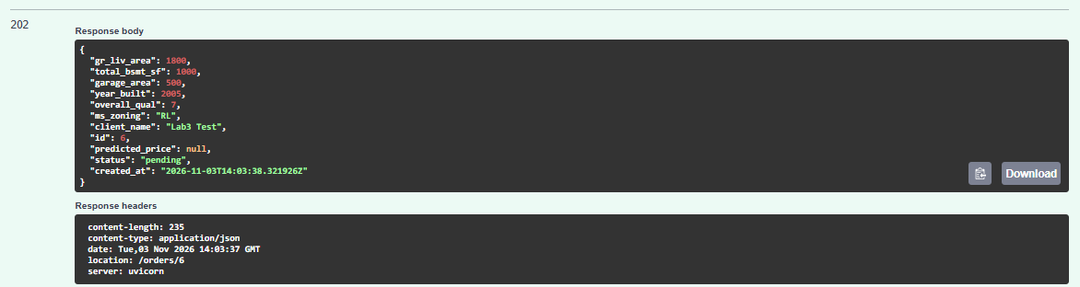
Рис. 1. Створення замовлення №6: HTTP 202, status = pending, predicted_price = null.
У фоні завдання відкриває власну сесію БД і створює HTTP-клієнт для звернення до Forecast API. За успіху статус оновлюється на priced із розрахованою ціною; за помилки — на failed. При створенні нового замовлення HTTP-відповідь не очікує завершення прогнозу.

3. Паралельна обробка пакета замовлень
Маршрут POST /orders/batch приймає масив із 1–50 об’єктів. На етапі запуску FastAPI створює спільний екземпляр httpx.AsyncClient. Для кожного елемента формується запит POST до Forecast API, а asyncio.gather очікує всі результати конкурентно. Після цього кожне замовлення зберігається окремо, тому помилка прогнозування одного елемента не блокує інші.
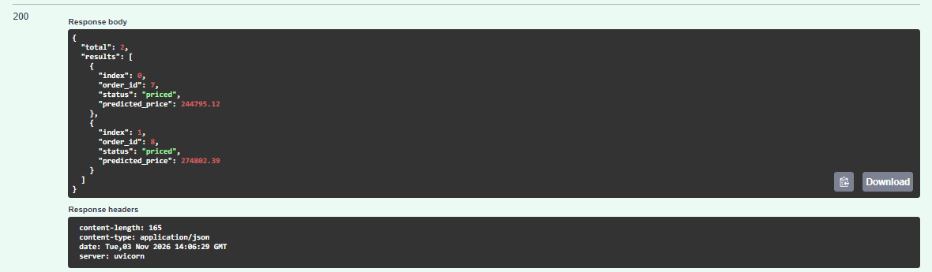
Рис. 2. Пакетна обробка двох замовлень: HTTP 200, замовлення №7 і №8 зі статусом priced.
Для двох перевірених записів отримано такі значення: №7 — 244 795,12 USD та №8 — 274 802,39 USD. Пакетний маршрут повертає окремий результат для кожної позиції: index, order_id, status та predicted_price або error. На відміну від одиночного POST /orders, пакетний маршрут очікує результати всіх прогнозів у межах однієї відповіді.

4. Оновлення замовлення та повторне виконання
PATCH /orders/{id} перевіряє, які саме поля змінено. Якщо оновлено характеристику об’єкта (наприклад, gr_liv_area, garage_area чи overall_qual), попередня ціна очищається, статус стає pending і створюється нове фонове завдання. Якщо змінено лише client_name, раніше обчислена ціна зберігається без перерахунку.
Для запобігання застарілим записам використано поле prediction_revision: кожне нове прогнозування отримує актуальну ревізію. Фонова задача записує результат лише тоді, коли замовлення все ще існує, має статус pending і збігається номер ревізії. Додатковий маршрут POST /orders/{id}/retry дозволяє повторно запустити прогноз наявного замовлення, не створюючи нового рядка.

Експерименти та результати перевірок

Експеримент 1. Порівняння швидкодії
Для порівняння було використано скрипт scripts/benchmark-batch.ps1. Він здійснює один пакетний HTTP-запит із десятьма замовленнями та десять окремих пакетних HTTP-запитів по одному елементу. Вимірюється повний час відповіді, зокрема HTTP-накладні витрати та запис даних у PostgreSQL.
Рис. 3. Час виконання одного пакета з 10 замовлень і 10 окремих пакетних запитів.
Спосіб обробки | Час, мс
Один пакет із 10 замовлень | 105,50
10 окремих запитів по одному замовленню | 147,33
Відношення окремі / пакет | 1,40 раза

Один пакет було оброблено на 41,83 мс швидше (приблизно на 28,4 % менше часу), ніж десять окремих викликів. Це узгоджується з конкурентним виконанням незалежних HTTP-запитів і зменшенням накладних витрат, але один вимір не дає підстав узагальнювати отримане прискорення на всі умови роботи.

Експеримент 2. Обмеження розміру пакета
Для перевірки параметра BATCH_MAX_ITEMS = 50 сформовано масив із 51 замовлення. Сервер відхилив такий запит із кодом 422 Unprocessable Entity та повідомленням «Expected 1..50 orders». Перевірка підтверджує застосування обмеження до нового пакетного маршруту.
У PowerShell пакет сформовано циклом «1..51 | ForEach-Object», перетворено в JSON через ConvertTo-Json та збережено у файл batch51.json. Відповідь Swagger із кодом 422 і повідомленням про допустимі 1–50 елементів зафіксована на рисунку 4.
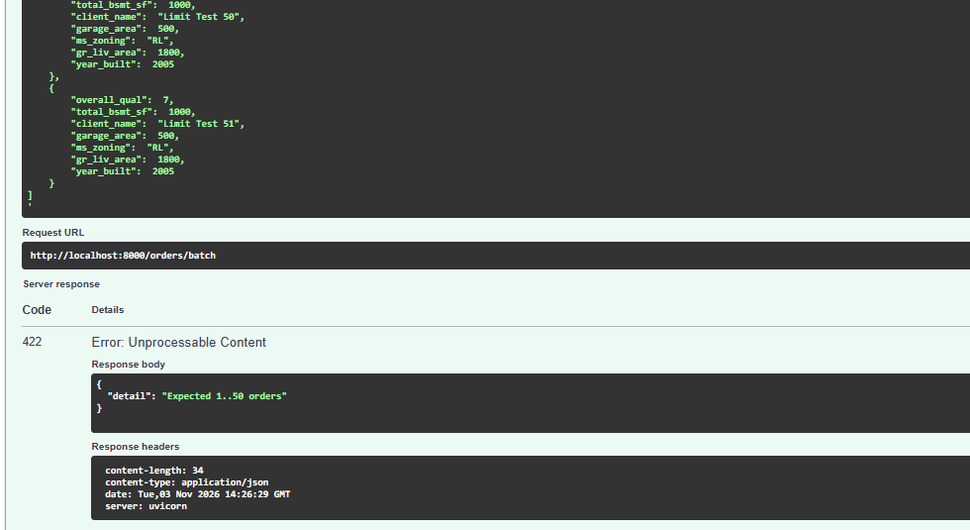
Рис. 4. Відхилення пакета з 51 замовленням: HTTP 422.

Експеримент 3. Недоступність Forecast API
Для дослідження відмовостійкості Forecast API було зупинено, тоді як Orders API і PostgreSQL продовжили працювати. Створення нового замовлення через POST /orders повернуло HTTP 202 і status = pending. Після невдалої спроби звернутися до прогнозування статус замовлення №34 став failed, а поле predicted_price залишилося null.
Для експерименту використано наведені нижче команди; стан Exited (0) для forecast-api та запис ConnectError для замовлення №34 підтверджені журналом.
docker compose -p proj stop forecast-api
docker compose -p proj ps -a
forecast-api: Exited (0); orders-api: Up; postgres: Up (healthy)
docker compose -p proj logs --tail=50 orders-api
order_id=34 prediction failure: ConnectError
docker compose -p proj start forecast-api
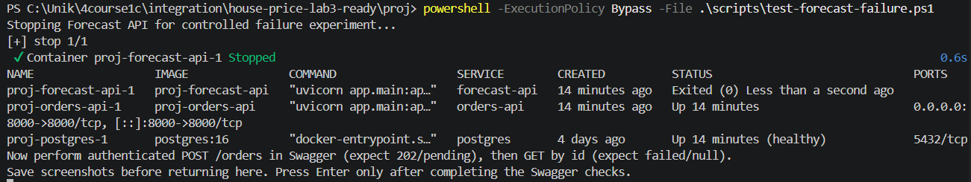
Рис. 5. Зупинений контейнер forecast-api під час контрольного експерименту.
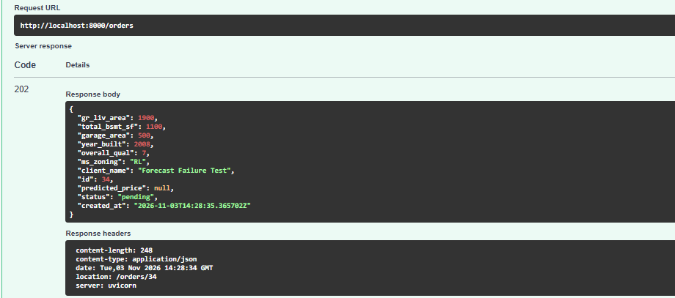
Рис. 6. Створення замовлення №34 під час недоступності Forecast API: 202, pending.
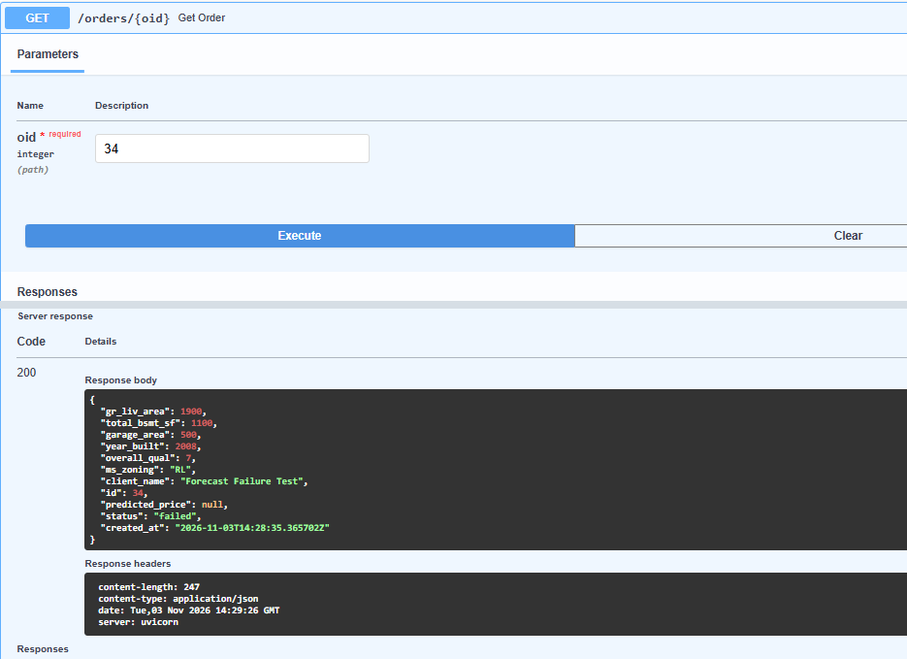
Рис. 7. Стан замовлення №34 після помилки прогнозування: HTTP 200, failed, ціна null.
Після відновлення Forecast API повторний POST /orders/34/retry повернув 202 і статус pending, а наступний GET /orders/34 показав priced з ціною 254 548,25 USD. Ідентифікатор залишився 34, що підтверджує повторне обчислення для того самого замовлення без дублювання запису.
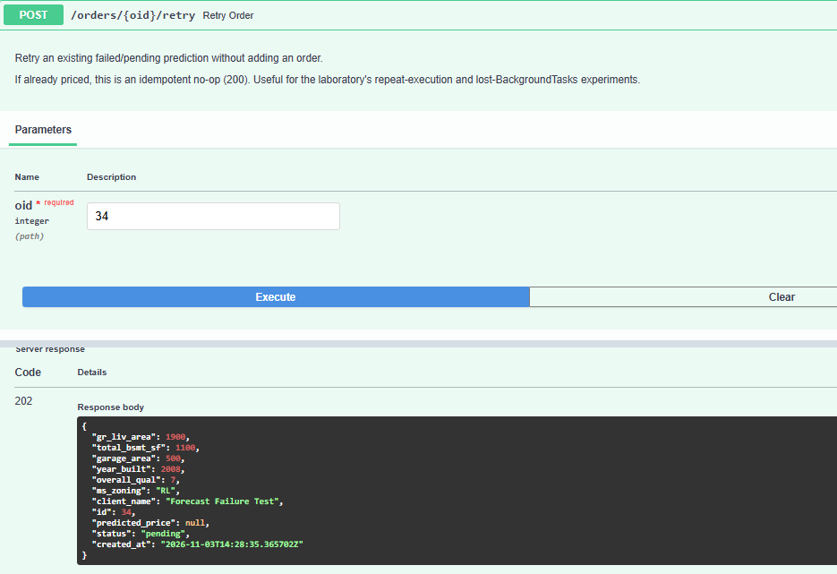
Рис. 8. Повторне запускання прогнозу для замовлення №34 через POST /retry.
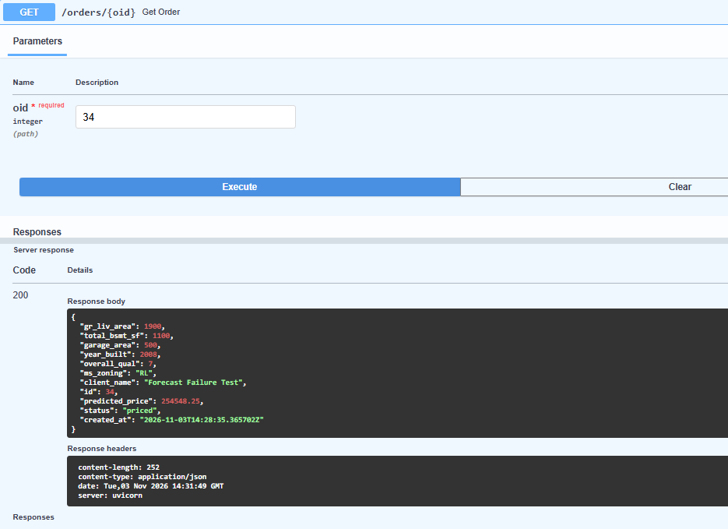
Рис. 9. Замовлення №34 після відновлення прогнозування: priced, 254 548,25 USD.

Експеримент 4. Перезапуск компонента та повторне виконання
У варіанті А фонові завдання працюють усередині Orders API; після його перезапуску виконання ще не завершеної задачі не гарантується. Для тестового замовлення №35 зафіксовано стан failed із predicted_price = null, після чого викликано POST /orders/35/retry. Подальший GET /orders/35 показав стан priced та ціну 281 872,46 USD без зміни ідентифікатора.
Після зупинки Forecast API у терміналі виконано перезапуск компонента Orders API та подальше відновлення сервісу прогнозування. Усі три контейнери після цього працювали; прогноз для вже створеного замовлення №35 відновлено через /retry.
docker compose -p proj stop forecast-api
docker compose -p proj restart orders-api
Container proj-orders-api-1 Restarting
docker compose -p proj start forecast-api
docker compose -p proj ps -a
forecast-api: Up (healthy); orders-api: Up; postgres: Up (healthy)
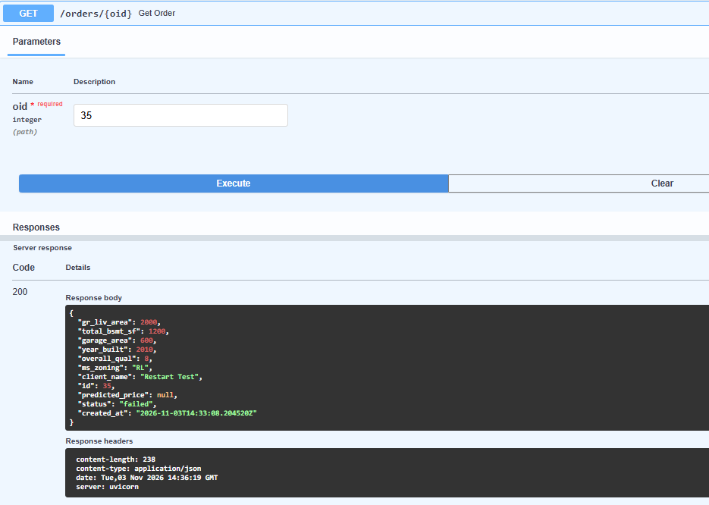
Рис. 10. Замовлення №35 до повторного запуску прогнозу: status = failed.
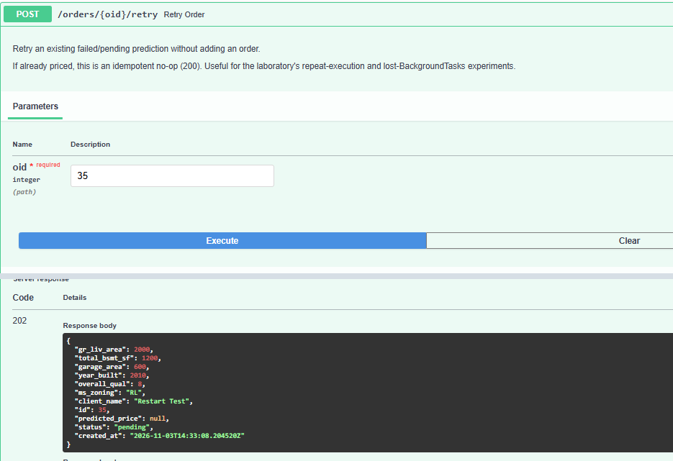
Рис. 11. Повторне виконання прогнозу для того самого замовлення №35.
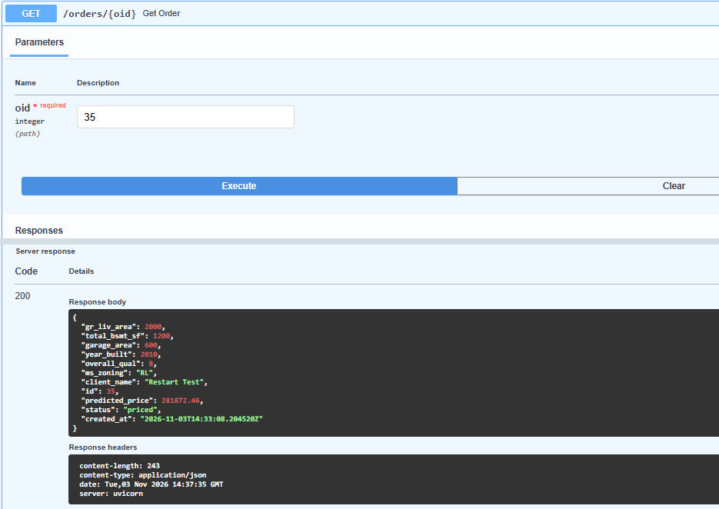
Рис. 12. Після повторного прогнозування замовлення №35 має статус priced.
На відміну від початкового набору скриншотів, наданий журнал PowerShell підтверджує виконання команди «docker compose -p proj restart orders-api» та відновлення всіх контейнерів. Однак журнал не доводить, що завдання для замовлення №35 було активним у точний момент перезапуску або що саме перезапуск спричинив його стан failed. Скриншоти підтверджують повторне прогнозування для існуючого ID: failed → /retry → priced, без створення нового замовлення. Такий результат узгоджується з обмеженнями BackgroundTasks, але не є доказом гарантованого відновлення перерваних задач.

Експеримент 5. Автоматизоване тестування
Запущено скрипт scripts/verify-basic.ps1. Він виконав 11 перевірок, і кожна завершилася повідомленням PASS: доступність /health, відхилення GET /orders без токена, OAuth2, /auth/me, POST із 202/pending та Location, подальший GET зі статусом priced, два сценарії PATCH, фонове завершення, пакетну обробку трьох елементів і повторний виклик /retry без створення дубліката.
Команда запуску: powershell -ExecutionPolicy Bypass -File .\scripts\verify-basic.ps1. У журналі зазначено «Created test order id=30» та 11 повідомлень PASS; повторна обробка вже оціненого замовлення повернула HTTP 200 без створення дубліката.
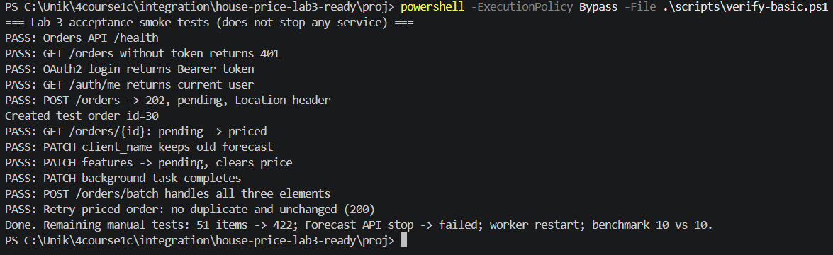
Рис. 13. Результати автоматизованої перевірки: усі 11 пунктів PASS.
Журнали Orders API додатково містять успішні HTTP 200/202, відхилення пакета HTTP 422 та повідомлення «order_id=34 prediction failure: ConnectError», що підтверджує контрольовану обробку недоступності Forecast API.
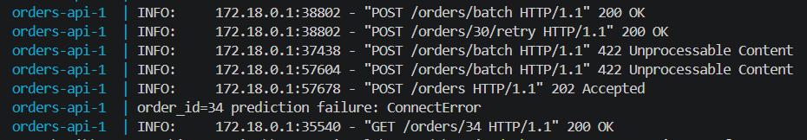
Рис. 14. Фрагмент журналу Orders API із результатами запитів та помилкою прогнозування.

Узагальнення приймальних перевірок
№ | Перевірка за методичкою | Фактичний результат
1 | Спільний запуск через Compose | Підтверджено журналом start.ps1: три контейнери Up, Forecast і PostgreSQL healthy; /health → ok
2 | Створення замовлення | 202, початковий статус pending, Location — підтверджено
3 | Отримання прогнозу | pending → priced — підтверджено автоматичним тестом
4 | Пакет із 10 замовлень | 10 результатів; час 105,5 мс — підтверджено
5 | Пакет понад ліміт | 51 елемент → 422 — підтверджено
6 | Недоступність Forecast API | Замовлення №34: 202 → failed, потім retry → priced
7 | PATCH характеристик нерухомості | Скидання ціни, pending та фоновий перерахунок — PASS
8 | PATCH лише даних клієнта | Попередній прогноз збережено — PASS
9 | Відсутність JWT | GET /orders → 401 — PASS
10 | Повторне виконання задачі | /retry працює для наявного ID — PASS

Порівняння підходів до фонового виконання
Ознака | Варіант А — BackgroundTasks | Варіант Б — зовнішня черга
Де виконується задача | У процесі Orders API | В окремому worker
Додаткова інфраструктура | Не потрібна | Потрібен Redis/RabbitMQ та worker
Стійкість до перезапуску | Задача може бути втрачена | Можлива персистентність та повторні спроби
Складність реалізації | Нижча, підходить для лабораторної | Вища, зручніше для масштабування

За вимогами методички для базового виконання обрано варіант А. Він дозволив реалізувати відкладені прогнози без додаткових контейнерів брокера та worker. Виявлене обмеження — відсутність гарантованого відновлення активних фонових завдань після перезапуску — пояснює, чому для продуктивних систем використовують зовнішні черги.

Висновок
У ході лабораторної роботи №3 удосконалено інтегровану мікросервісну систему управління замовленнями й прогнозування вартості нерухомості. Реалізовано конкурентну обробку групи замовлень через asyncio.gather та спільний httpx.AsyncClient, а також відкладене обчислення прогнозу за допомогою FastAPI BackgroundTasks. Для кожного замовлення введено статуси pending, priced та failed, забезпечено оновлення прогнозу після зміни характеристик через PATCH і повторну обробку без створення дублікатів.
Експериментально підтверджено успішну обробку пакетів, відхилення 51-го елемента з кодом 422, збереження замовлення за недоступності Forecast API та відновлення прогнозу після повторного запуску задачі. Пакет із 10 замовлень виконано за 105,5 мс, тоді як 10 окремих викликів потребували 147,33 мс. Автоматизоване тестування завершилося 11 успішними перевірками з 11.
Отже, практичну мету реалізовано для варіанта А. Перевірено запуск усіх сервісів однією командою, асинхронне створення, пакетну обробку, сценарії відмови та повторне прогнозування. Експеримент із restart підтвердив відновлення роботи контейнерів, але не гарантію відновлення перерваного фонового завдання: для цього потрібна надійна зовнішня черга та окремий worker.

